SCI

1.Brak alternatywnych opisów obrazów w polu slajdera „Partnerzy”.

W jego „a href” są używane obrazy, ale obraz nie ma altu, a a href nie ma title. W związku z tym osoby z wadami wzroku nie będą w stanie dodwiedzieć się gdzie prowadzą tę linki.

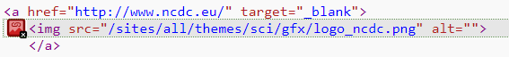

2.Niski kontrast we wszystkich tekstowych linkach.

A href z tekstem ma niebieski kolor który ma dość slaby kontrast z białym tlem strony, żeby to poprawić można zrobić bardziej ciemny kolor linków.

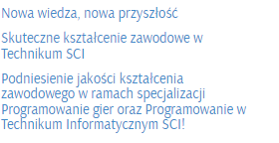

3.Mały tekst w bloku „Aktualności”.

W bloku Aktualności zużyta dość mała i cienka ścionka, przez co odczytywanie informacji sprawia problem.

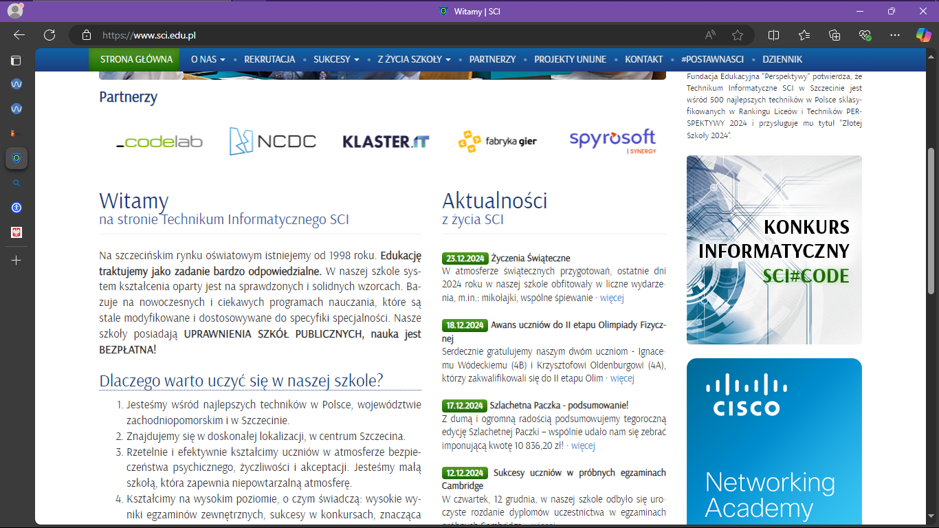

4.Odstępy w tekście



**Centrum Kształcenia Zawodowego Nr 1 w Warszawie**

1.Tekst na obrazu.

Logo ma na sobie tekst.

2.Obraz nie powiększa się.

Przy powiększeniu tekstu strony obraz pozostaje takiego samego rozmiaru, a jest to dość mały rozmiar dla osób z wadami wzroku.

